[突发！外科主任陷入学术不端，三篇高引论文竟因图像问题翻车](https://mp.weixin.qq.com/s?__biz=MzIxMDEwNDU1OA==&mid=2647883151&idx=1&sn=8ee83751286eaa90cf36d99709db721d)

原创sleuth[Pubpeer](javascript:void(0);)2025-04-23 22:52:32新加坡

 **提示**：**欢迎点击上方「Pubpeer」↑关注我们！**

编者按

**最新、最快、最真实的科研匿名评价论文报道；关注高校院所科研生态，欢迎提供新闻线索。联系邮箱：Pubpeer@qq.com**



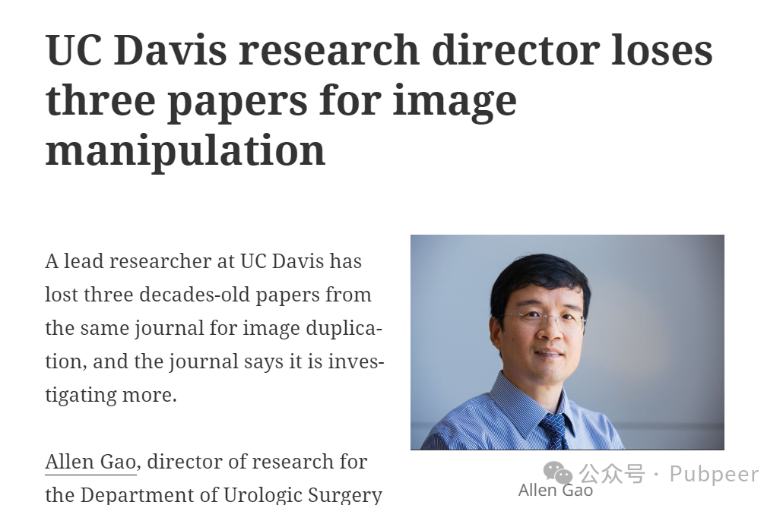

近日，加州大学戴维斯分校泌尿外科研究主任艾伦?高陷入学术不端风波。他作为第一作者发表在《前列腺》杂志上的三篇论文，因图像操纵问题被撤回。这三篇论文分别发表于 2002 年、2004 年和 2009 年，截至目前，它们在克拉里瓦特的科学网分别被引用了 42 次、71 次和 27 次。

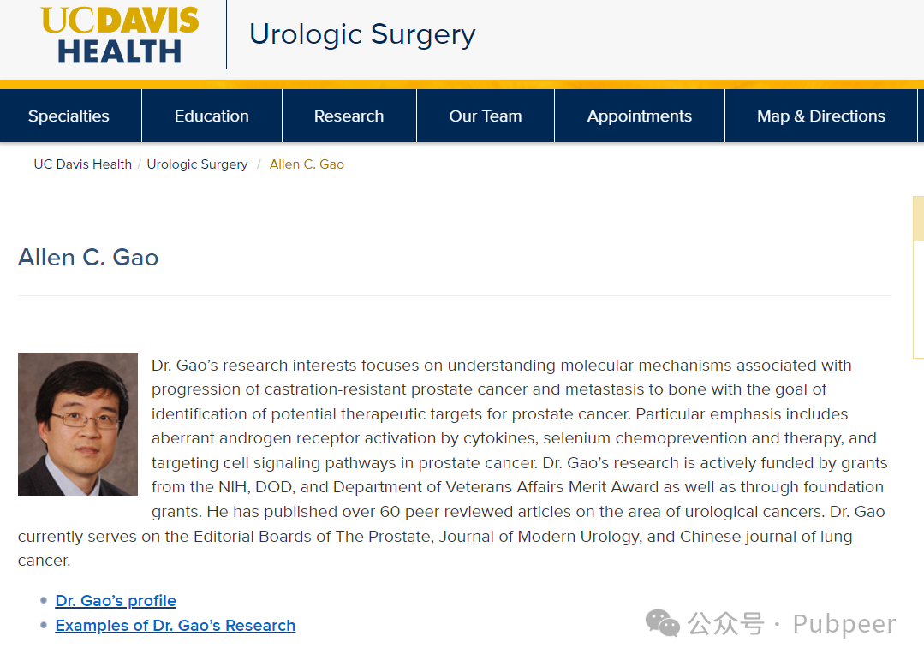

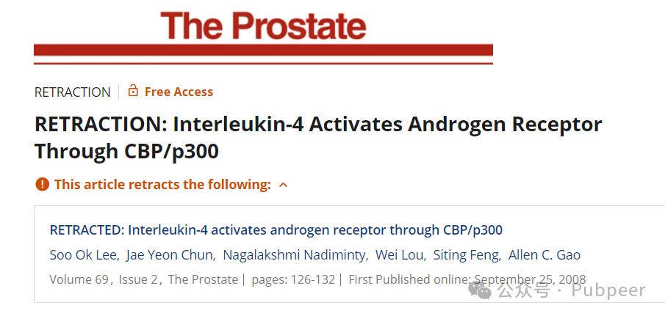

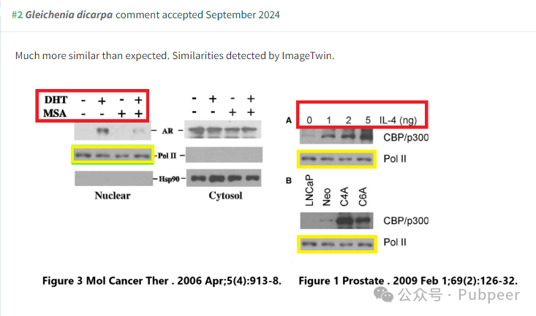

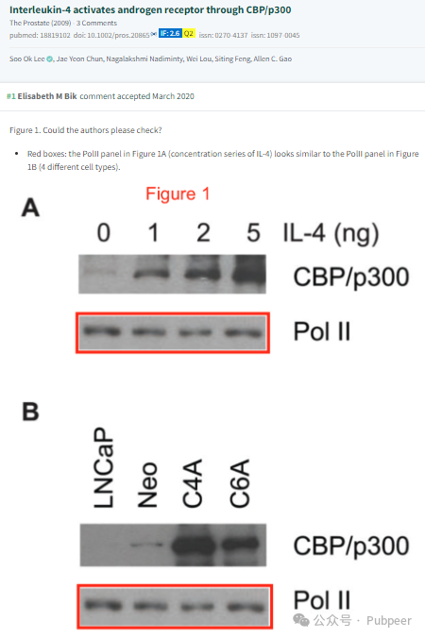

据悉，此次论文撤回事件源于第三方提醒《前列腺》杂志注意到图像重复问题。2002 年和 2009 年论文的撤回通知还提到，一些相同作者的不同文章存在图像重复使用情况，且每篇文章描述的实验条件不同。论文的另一合著者，罗切斯特大学的前研究员 Soo Ok Lee，此前在撤回观察数据库中已有四次论文撤回记录，六次更正以及一次关切表达，均与图像问题相关。

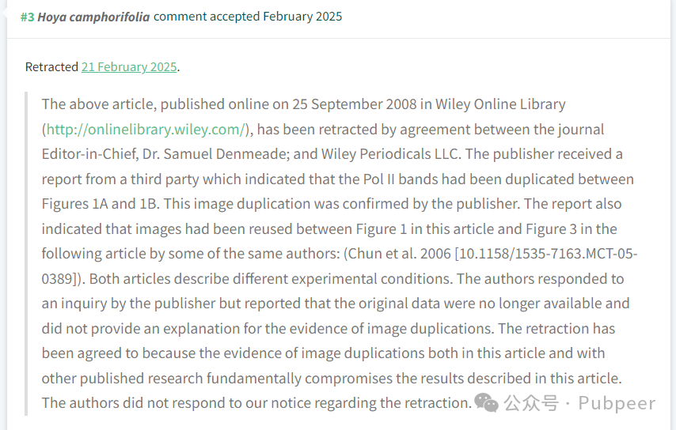

上述文章于 2008 年 9 月 25 日发表在 Wiley Online Library（http://onlinelibrary.wiley.com/）上，经期刊主编塞缪尔?登米德（Samuel Denmeade）博士与威利期刊公司（Wiley Periodicals LLC）协商一致，现已撤稿。出版商收到第三方报告，显示图 1A 和图 1B 中的聚合酶 II（Pol II）条带存在重复情况，出版商证实了这一图像重复问题。该报告还指出，本文的图 1 与部分相同作者撰写的以下文章（Chun 等人，2006 年 [10.1158/1535 - 7163.MCT - 05 - 0389]）中图 3 存在图像重复使用现象，而这两篇文章描述的是不同的实验条件。作者在回应出版商的询问时表示原始数据已无法获取，且未对图像重复的证据作出解释。之所以同意撤稿，是因为本文以及其他已发表研究中存在的图像重复证据，从根本上损害了本文所描述的研究结果的可信度。作者未回应我们发出的撤稿通知。

发表《前列腺》杂志的威利公司发言人表示，该杂志正在调查通过 PubPeer 标记的与艾伦?高相关的其他问题。此前，Sleuth Elisabeth Bik 已在 PubPeer 上指出其中两篇被撤回论文的图像违规行为。

目前，艾伦?高和 Soo Ok Lee 均未回应置评请求。加州大学戴维斯分校代表称学校正在对该事件进行审查，但暂无法对具体指控发表评论。此外，艾伦?高和 Soo Ok Lee 合作的两篇发表在《致癌基因》杂志上的论文也已被修改。一篇 2003 年发表的文章因图像复制问题受到关注，另一篇 2023 年的论文在 4 月 10 日因 “无意” 的图像复制得到更正。这一事件引发学界对学术诚信的再度关注，后续进展我们也将持续跟进。

https://health.ucdavis.edu/urology/research/faculty_research/allen.html

来源：公众号pubpeer原创，文章涉及作者姓名都为音译名字；转载贴子请注明出处，若没注明pubpeer公众号出处，构成侵权。





声明：转载此文是出于传递更多信息之目的。若有来源标注错误或侵犯了您的合法权益，请作者持权属证明与本网联系，我们将及时更正、删除，谢谢

**Pubpeer，专注科研工作者。关注请长按上方二维码。投稿、合作、转载授权事宜请联系本号，回复2025，微信ID：BikElisabeth  或邮箱：Pubpeer@qq.com**